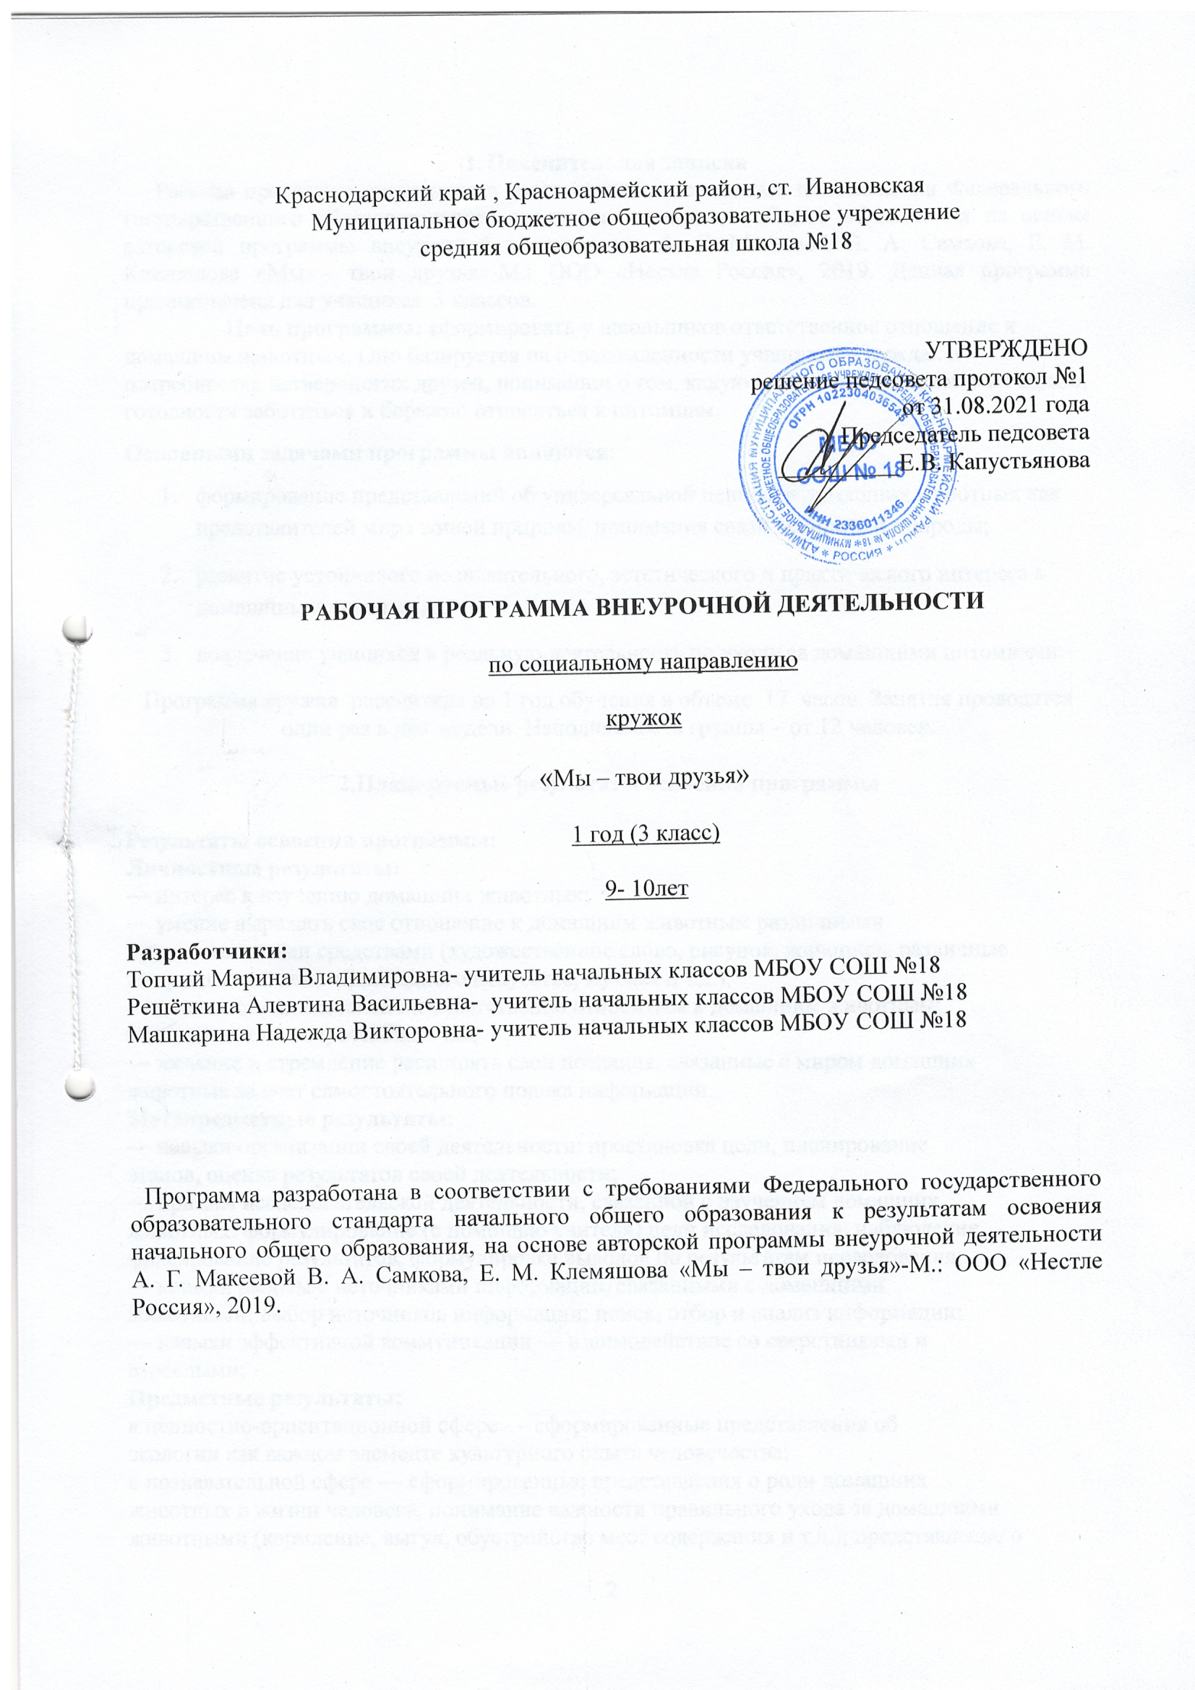

1. Пояснительная записка
Рабочая программа составлена в соответствии с основными положениями Федерального государственного образовательного стандарта начального общего образования на основе авторской программы внеурочной деятельности А. Г. Макеевой В. А. Самкова, Е. М. Клемяшова «Мы – твои друзья»-М.: ООО «Нестле Россия», 2019. Данная программа предназначена для учащихся 3 классов.
Цель программы: сформировать у школьников ответственное отношение к домашним животным. Оно базируется на осведомленности учащихся о нуждах и потребностях четвероногих друзей, понимании о том, какую роль играет человек в их жизни, готовности заботиться и бережно относиться к питомцам.
Основными задачами программы являются:
- формирование представлений об универсальной ценности домашних животных как представителей мира живой природы, понимания связи человека и природы;
- развитие устойчивого познавательного, эстетического и практического интереса к домашним животным;
- вовлечение учащихся в реальную деятельность по уходу за домашними питомцами.
Программа кружка рассчитана на 1 год обучения в объеме 17 часов. Занятия проводятся один раз в две недели. Наполняемость группы – от 12 человек.

2.Планируемые результаты освоения программы

Результаты освоения программы:
Личностные результаты:
— интерес к изучению домашних животных;
— умение выражать свое отношение к домашним животным различными
художественными средствами (художественное слово, рисунок, живопись, различные
жанры декоративно-прикладного искусства, музыка и т.д.);
— готовность внимательно и ответственно относиться к домашним животным;
сопереживать и сочувствовать им;
— желание и стремление расширять свои познания, связанные с миром домашних
животных за счет самостоятельного поиска информации.
Метапредметные результаты:
— навыки организации своей деятельности: простановка цели, планирование
этапов, оценка результатов своей деятельности;
— приемы исследовательской деятельности, связанной с изучением домашних
животных: формулирование (с помощью учителя) цели исследования, наблюдение,
фиксирование результатов, формулировка выводов по результатам исследования;
— навыки работы с источниками информации, связанными с домашними
животными: выбор источников информации; поиск, отбор и анализ информации;
— навыки эффективной коммуникации — взаимодействие со сверстниками и
взрослыми;
Предметные результаты:
в ценностно-ориентационной сфере — сформированные представления об
экологии как важном элементе культурного опыта человечества;
в познавательной сфере — сформированные представления о роли домашних
животных в жизни человека, понимание важности правильного ухода за домашними
животными (кормление, выгул, обустройство мест содержания и т.д.); представление о
нормах и правилах безопасного поведения при встрече с чужими или бездомными
животными;
в трудовой сфере — использование полученных знаний и умений в повседневной
в трудовой сфере — использование полученных знаний и умений в повседневной
жизни для ухода за питомцами;
в эстетической сфере — умение оценить красоту животного;
в сфере физической культуры — элементарные представления о пользе
нормированной физической нагрузки для здоровья, выносливости, эмоционального
настроя (своего и питомца), понимание того, как ежедневные прогулки и игры с
домашним животным могут повлиять на физическую активность хозяина.

3.Содержание программы кружка «Мы-твои друзья»

№ | Наименование разделов и тем | Количество часов  ( авторская) | Количество часов (рабочая)
1 | Давайте  познакомимся! | 8 | 4
2 | Как мы  появились в  твоем доме?  Мы очень  разные! | 6 | 3
3 | Как мы  устроены и как  за нами  ухаживать? | 6 | 3
4 | Школа для животных: как  правильно  воспитывать  питомцев | 6 | 3
5 | На приеме у  Айболита | 4 | 2
6 | Мы с тобой  друзья! | 6 | 2
ИТОГО: |  | 36 | 17

Давайте познакомимся! (4 часа)
Почему люди заводят домашних животных. Давайте познакомимся. Карнавал животных. Первый шаг — очень ответственный.
Как мы появились в твоем доме? Мы очень разные! (3 часа)
Как кошки и собаки появились в доме человека. Удивительные факты про кошачьих и собачьих. Газета про хвостатых полосатых.
Как мы устроены и как за нами ухаживать? (3 часа)
Знакомство с основными принципами ухода за домашними питомцами, развитие понимания важности ответственного отношения к домашним животным. Как за нами ухаживать. Как я ухаживаю за своим питомцем.
Школа для животные: как правильно воспитывать питомцев. (3часа)
Общение в мире животных . На каком языке общаются кошки и собаки. Подготовка индивидуальных проектов «Мой питомец».
На приеме у Айболита (2 часа)
Будь здоров!. Конкурс плакатов «Важные правила».
Мы с тобой друзья! (2 часа)
Коллективный проект «Удивительная выставка». Конкурс знатоков «Что, где, когда».
4. Тематический план программы.

 | Название темы | Всего часов |  | Количество часов |  |  |  |  |  | Материальное оснащение |  | Формы работы | Основные виды учебной деятельности
 | Название темы |  |  | Ауд |  |  | Внеауд
 | 1.Давай познакомимся! (4 часа)
1. | Почему люди заводят домашних животных. Выбор питомца — очень ответственный шаг. | 1 |  | 1 |  |  |  |  |  | Фото, картинки комплект плакатов |  | Беседа учителя | Знакомство учащихся с историей одомашнивания животных, причинах одомашнивания. Развитие представления учащихся о разнообразии животных, особенностях их внешнего строения и особенностях содержания.Формирование представления об ответственности человека за домашних животных и формах проявления этой ответственности.
2. | Давайте познакомимся. | 1 |  |  |  |  | 1 |  |  | Сообщения учащихся |  | Игра
3 | Карнавал животных | 1 |  |  |  |  | 1 |  |  | Рабочая тетрадь |  | Арт-технология
4 | Первый шаг — очень  ответственный. | 1 |  | 1 |  |  |  |  |  | Комплект плакатов, рабочая тетрадь. |  | Игра | Формирование представления учащихся о домашних животных как особой группе в животном мире, их разнообразии и роли в жизни человека.
2.Как мы появились в доме человека. Мы — очень разные. (3часа) |  |  |  |  |  |  |  |  |  |  |  |  | Пробуждение у учащихся интереса к животным-компаньонам, осознание учащимися тех преимуществ, которые получает человек, приобретая домашнего питомца
5 | Как кошки и собаки появились в доме человека | 1 |  |  |  |  | 1 |  |  | Книги о животных, рабочая тетрадь |  | Практическое занятие
6. | Удивительные факты про кошачьих и собачьих. | 1 |  |  |  |  | 1 |  |  | Книги о животных. |  | Проектная деятельность
7. | Газета про хвостатых полосатых. | 1 |  | 1 |  |  |  |  |  | Рисунки детей, фотографии животных. |  | Коллективный проект | Развитие у учащихся понимания родства человека с миром животных, связях, которые их объединяют.
3. Как мы устроены и, как за нами ухаживать. (3 часа) |  |  |  |  |  |  |  |  |  |  |  |  | Знакомство с основными принципами ухода за домашними питомцами, развитие понимания важности ответственного отношения к домашним животным. Развитие интереса учащихся к домашним животным, побуждение их восхищаться внешней красотой животных и способностями, которые позволяют им приспособиться к различным условиям жизни.
8. | Знакомство с основными принципами ухода за домашними питомцами, развитие понимания важности ответственного отношения к домашним животным. | 1 |  |  |  |  | 1 |  | Книги о животных. Комплект плакатов |  |  | Практическое занятие
9. | Как за нами ухаживать. | 1 |  |  |  |  | 1 |  | фотографии животных |  |  | Экскурсия
10. | Как я ухаживаю за своим  питомцем. | 1 |  |  |  |  | 1 |  | Рисунки детей, фотографии животных. |  |  | Проект
4. Школа для животных: как правильно воспитывать питомцев (3 часа)
11. | Общение в мире животных | 1 |  | 1 |  |  |  |  | Книги о животных. Комплект плакатов |  |  | КВН | Расширить представление учащихся о том, как происходит общение в мире животных, используемых ими способах передачи информации, а также сформировать представление о том, почему важно понимать «язык» домашних питомцев.  Сформировать представление об основных компонентах регулярного ухода за домашними животными как основной форме проявления заботы и любви о питомце. Познакомить учащихся с основными правилами обучения домашнего животного как еще одного важного способа проявления ответственности и заботы о своем питомце.
12. | На каком языке общаются кошки и собаки | 1 |  |  |  | 1 |  |  | Видео, презентация |  |  | Игра
13. | Подготовка индивидуальных проектов «Мой питомец» | 1 |  | 1 |  |  |  |  | Фотографии животных, рисунки. |  |  | Практическое занятие
5. На приёме у Айболита (2 часа)
14. | Будь здоров! | 1 |  | 1 |  |  |  |  | Комплект плакатов тетрадь |  |  | Практическое занятие
15. | Конкурс плакатов «Важные правила» | 1 |  |  |  | 1 |  |  | Фотографии животных, рисунки. |  |  | Конкурс плакатов
6. Мы с тобой — друзья! (2 часа)
16. | Коллективный проект «Удивительная выставка» | 1 |  |  | 1 |  |  | Рисунки детей, фотографии животных |  |  | Выставка
17. | Конкурс знатоков «Что, где, когда» | 1 | 1 |  |  |  |  | Комплект плакатов тетрадь, презентация |  |  | Игра (между детьми)
 | Итого |  | 7 |  | 10
 | Итого | 17

СОГЛАСОВАНО  Протокол заседания методического объединения учителей 3-х классов  от 30.08.2021 №1  Руководитель МО  ______Топчий М.В. |  | СОГЛАСОВАНО  Заместитель директора по УВР  Вакулина И.В.  31.08. 2021 года

